中创新航科技股份有限公司
中创新航是中央管理的特大型企业。公司是中航工业集团及江苏常州市金坛区政府共同投资组建，成飞集成控股的专业从事锂离子动力电池、电池管理系统研发及生产的高科技新能源公司。
中创新航是专业从事锂离子动力电池、电池管理系统、储能电池及相关集成产品和锂电池材料的研制、生产、销售和市场应用开发的高科技企业，致力于为全球客户提供完整的产品解决方案和完善的全生命周期服务。
公司成立于2007年，产品先后通过1ATF16949等权威质量体系认证，获得CE、UL、TUV、RoHS等国际认证。公司现已设立常州、洛阳、厦门、成都、武汉五大产业基地：同时，作为国家认定企业技术中心，公司设立专业的独立研发机构----中创新航研究院，致力于动力电池关键技术的研发与应用，打造具有全球影响力的锂电科技创新平台。十四五期间，公司规划产能300GWh+，并根据市场及客户需求实时扩产，全力打造全球领先的动力电池制造商和全球优秀企业最信赖的合作伙伴！
中创新航以“持续创新，造福人类”为使命，坚持创新发展战略，在材料体系创新、系统结构创新、智能制造创新和生态发展创新上不断发力，持续打造产品力领先，努力创建伟大公司，成就伟大事业！为全球新能源产业的健康快速发展，为中国“碳达峰、碳中和”目标的实现，为创造世界更加美好的未来不懈奋斗！
招聘岗位：储备技术员（40人）、机修（15人）、质检员（15人）、数据（5人）、库管（5人）、物流自动化（10-20人等）岗位；

岗位职责：
①确保生产现场人员及设备的安全有序；
②有效的组织、控制生产过程，确保生产高效运作；
③过程品质的监控，确保产品品质；
④生产设备的管理与维护，提升设备利用率；
⑤降低损耗、减少浪费、控制成本、提升效率。
任职要求：
①大专及以上学历，男女不限、18周岁以上机电一体化、机械类、电气类、电子信息类、计算机类等工科类专业;
②适应能力强，有团队积极性；
③喜欢在新能源行业领域工作，能适应倒班模式；
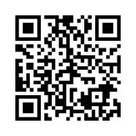
④在学校有干部或获奖情况优先。
各基地地址：
常州基地：江苏省常州市金坛区江东大道一号
成都基地：成都市经开区大面街道成龙大道二段888号
合肥基地：安徽省合肥市长丰县下塘镇 （简历投递）

厦门基地：厦门市翔安区民安大道6666号
联系方式：13862691985 伍老师

薪酬福利：
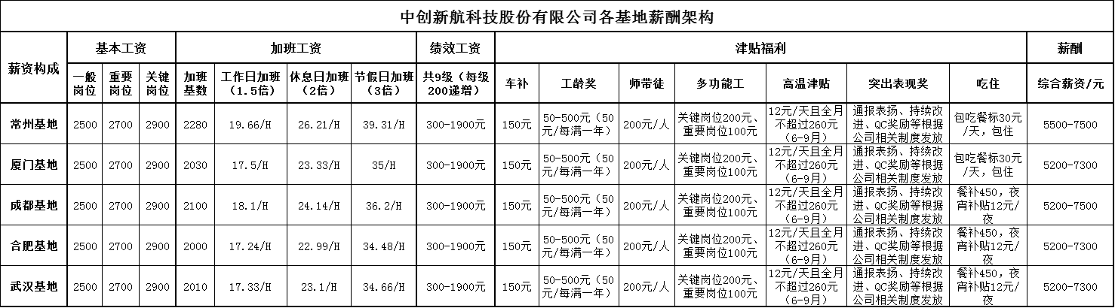
其他福利：每年十三薪，年终奖等，福利多多，综合年薪85000左右。
住 宿：免费提供4-6人间宿舍，配置独立卫浴、空调、热水器、洗衣机等。
职业晋升：提供各类免费带薪培训、内部竞岗晋升、多通道岗位晋升。
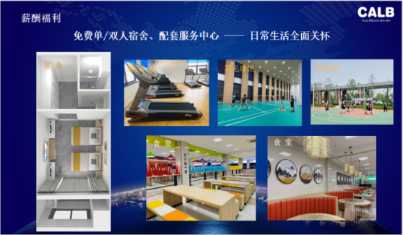
娱 乐：提供健身房、室外篮球场等娱乐设施，另周边配有超市、各类小吃店、快递驿站、ATM机、药房等。
